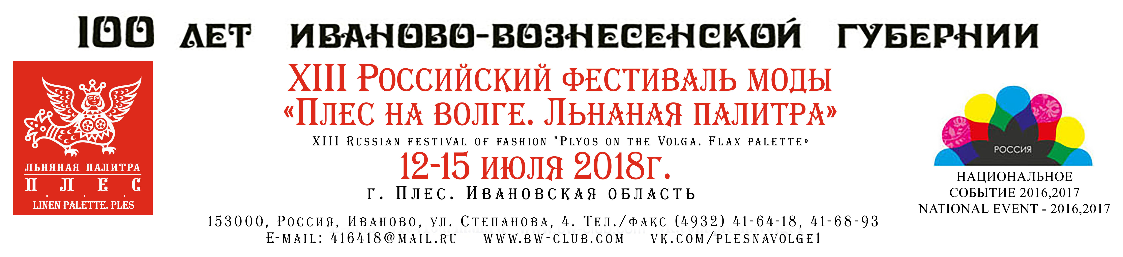

Конкурс
эскизов детской одежды
«Одежда для меня»

Клуб «Деловая женщина», Детский культурный центр «Вячеслава Зайцева», Департамент образования Ивановской области, объявляют конкурс эскизов детской одежды «Одежда для меня».
Жюри конкурса возглавляет Народный художник России, лауреат Государственной премии, академик - В. М. Зайцев.

В конкурсе принимают участие дети и подростки от 6 до 16 лет (мальчики и девочки), посещающие Школы, Студии, Театры моды.
Эскизы детской одежды на возраст 3-5 лет могут быть выполненным детьми старшего возраста. Возможно участие в нескольких номинациях.

Конкурс проходит по номинациям:
- повседневная одежда;
- нарядная одежда;
- школьная форма;
- спортшик

В жюри предоставляются работы, выполненные и в графике и в цвете.
Обязательно использование предоставленного макета.
Оформление работы: Ф.И.О. автора; возраст; краткое описание модели; город; коллектив; Ф.И.О. педагога.

Особое условие: Самостоятельное выполнение эскиза. Помощь педагога допускается для более профессионального исполнения, но без изменения идеи автора.

По итогам конкурса объявляется победитель в каждой из номинаций.
Победителю вручается диплом Российского фестиваля моды «Плес на Волге. Льняная палитра», ценный подарок. Готовое дизайнерское изделие, выполненное по эскизу победителя, презентуется на подиуме Фестиваля. Возможно участие ребенка в качестве модели для демонстрации изделия.

Принимаются работы формата А4, в электронном виде (на email: 416418@mail.ru)
Работы принимаются до 30 апреля 2018 года.

Присланные работы не рецензируются и не возвращаются.
